PROMETNA SREDSTVA
UVOD U TEMU

ČIME SVE MOŽEŠ DOPUTOVATI S JEDNOG MJESTA NA DRUGO?
MALO SAM RAZMISLI, A ONDA NA OVOJ POVEZNICI POGLEDAJ ČIME SVE PUTUJEMO.

https://www.youtube.com/watch?v=P2ogWD9tsvI

IMENUJ PROMETNA SREDSTVA NA SLIKAMA. CRVENOM BOJOM ZAOKRUŽI ONO SREDSTVO KOJE TVOJA MAMA VOZI, A PLAVOM ONO SREDSTVO S KOJIM IDEŠ S TATOM U ŠUMU.
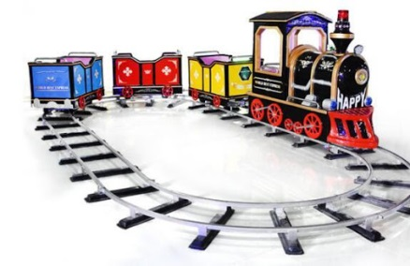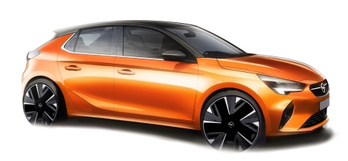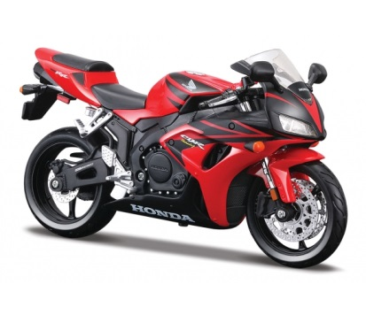

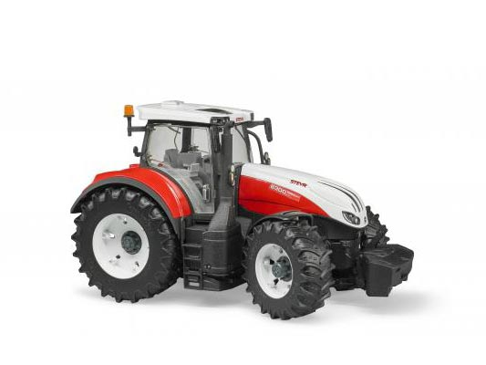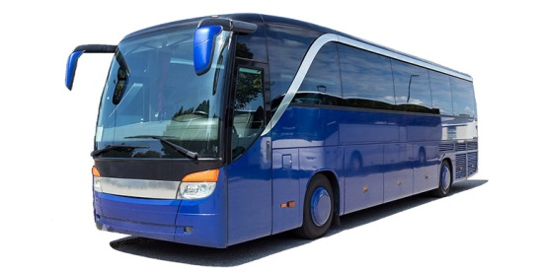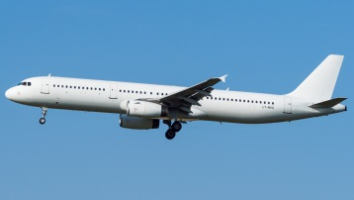
NACRTAJ PROMETNO SREDSTVO KOJE TI SAM MOŽEŠ VOZITI.
NACRTAJ I PROMETNO SREDSTVO KOJIM DOLAZIŠ U ŠKOLU.

